Телефоны экстренных служб по оповещению при возникновении угрозы террористического характера

Дежурная часть Управления ФСБ РФ по РМЭ 69-18-05
63-00-05
Управление МВД РФ по РМЭ 45-34-12
68-04-04

Марийская аварийно-спасательная служба 74-12-84

Оперативный дежурный Главного управления
МЧС РФ по РМЭ 69-02-69
69-02-73
Управление по делам ГОЧС г. Йошкар-Олы 56-64-55
Единая диспетчерская служба администрации
г. Йошкар-Олы 64-16-63

ЕДИНЫЙ ТЕЛЕФН ВЫЗОВА ЭКСТРЕННЫХ ОПЕРАТИВНЫХ СЛУЖБ 112

Материал разработан коллективом
РГКУ ДПО «УМЦ ЭБ и ЗН»

С УДОВОЛЬСТВИЕМ ОТВЕТИМ НА ВАШИ ВОПРОСЫ!!!

т. 38-13-46

Республиканское государственное казенное учреждение дополнительного профессионального образования
«Учебно-методический центр экологической безопасности
и защиты населения»

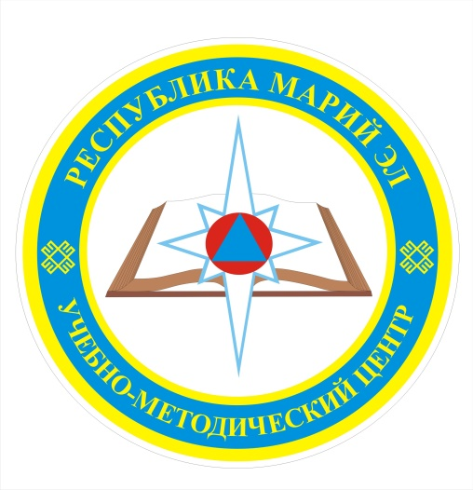

ПАМЯТКА

по действиям граждан при установлении уровней террористической опасности

Йошкар-Ола
2019г.

6

ВНИМАНИЕ!!!

В качестве маскировки для взрывных устройств террористами
могут использоваться обычные бытовые предметы : коробки,
сумки, пакеты, игрушки, сигаретные упаковки, мобильные
телефоны.
Объясните это Вашим детям, родным и знакомым.
Не будьте равнодушными, Ваши своевременные действия
могут помочь предотвратить террористический акт и
сохранить жизни окружающих.
С рекомендациями по личной безопасности дополнительно
Ознакомиться на официальном сайте
Национального Антитеррористического комитета

1

Одной из основных угроз современному обществу и государству является продолжающееся распространение угрозы международного терроризма, которому всё более присущи нестандартные действия для обхода традиционных мер обеспечения безопасности и который является одним из следствий глобализации.
На всех этапах своего развития терроризм представлял собой явление, обусловленное многочисленными социальными причинами и развивающееся по мере их обострения. Центральное место в истории возникновения и развития терроризма занимают социальные противоречия, не получившие своевременного разрешения и достигшие конфликтной формы на её конфронтационной стадии.
Современный терроризм характеризуется резко возросшей технической оснащённостью, высоким уровнем организации, наличием значительного финансового обеспечения. Его главная задача – размывание границ между международным и внутренним терроризмом.
Указом Президента Российской Федерации от 14 июня
2012 года № 851 устанавливаются уровни террористической опасности, предусматривающие принятие дополнительных мер по обеспечению безопасности личности, общества и государства.

2
ПОВЫШЕННЫЙ
«СИНИЙ»
УРОВЕНЬ
Устанавливается при наличии требующей подтверждения информации о реальной возможности совершения террористического акта.
При установлении «СИНЕГО» уровня
террористической опасности
РЕКОМЕНДУЕТСЯ

1. При нахождении на улице, в местах массового пребывания людей, общественном транспорте обращать внимание на:
- внешний вид окружающих (одежда не соответствует времени года либо создаётся впечатление, что под ней находится посторонний предмет);
- странности в поведении окружающих (проявление нервозности, напряжённое состояние, постоянное оглядывание по сторонам, неразборчивое бормотание, попытки избегать встреч с сотрудниками правоохранительных органов);
- подозрительные предметы, брошенные транспортные средства.
2. О всех подозрительных ситуациях немедленно сообщать сотрудникам правоохранительных органов.

5
Наряду с действиями, осуществляемыми при установлении «синего» и «жёлтого» уровней террористической опасности
РЕКОМЕНДУЕТСЯ

1. Организовать дежурство жильцов жилого дома с регулярными обходами здания, подъездов, обращая внимание при этом на появление неизвестных лиц и транспортных средств.
2. Отказаться от посещения мест массового скопления людей, отложить поездки по территории, на которой установлен уровень террористической опасности, ограничить время пребывания детей на улице.
3. Подготовиться к экстренной эвакуации, приготовить набор предметов первой необходимости, документы, медицинские средства, трёхдневные запасы воды и продуктов питания.
4. Оказавшись вблизи или в месте совершения террористического акта необходимо как можно быстрее покинуть его не допуская панических настроений, избегая проявлений любопытства, оказывая посильную помощь пострадавшим. Не поднимать оставленные предметы. Не производить фото- и видеосъёмку.
5. Поддерживать постоянно включёнными теле- и радиоприёмники.
6. Не допускать распространения непроверенной информации о совершении действий, создающих непосредственную угрозу террористического акта.

4
2. При нахождении на улице или в общественном транспорте иметь при себе документы, удостоверяющие личность, и предъявлять
их для проверки сотрудникам правоохранительных органов по первому требованию.
3. Обращать внимание на появление незнакомых людей и транспортных средств на прилегающей к жилым домам территории.
4. При нахождении в общественных зданиях (торговые центры, вокзалы, аэропорты) обращать внимание на расположение запасных (эвакуационных) выходов и указателей путей эвакуации при пожаре.
5. По возможности воздерживаться от переноски крупногабаритных сумок, рюкзаков, чемоданов.
6. Обсудить на семейном совете и в беседах с соседями план согласованных совместных действий в случае возникновения чрезвычайной ситуации, определить место, где вы сможете встретиться с членами Вашей семьи в экстренных обстоятельствах, удостовериться в наличии у всех номеров телефонов других членов семьи, родственников, экстренных служб.

Критический
«КРАСНЫЙ»
УРОВЕНЬ

Устанавливается при наличии информации о совершённом террористическом акте либо совершении действий, создающих непосредственную угрозу террористического акта

3
3.Оказывать всевозможное содействие сотрудникам правоохранительных органов.
4. Относиться с пониманием и терпением к повышенному вниманию со стороны сотрудников правоохранительных органов
5. Не принимать от незнакомых свёртки, коробки, сумки и иные сомнительные предметы даже на временное хранение, а также с целью перевозки. При обнаружении подозрительных предметов не приближаться к ним, не прикасаться, не вскрывать и не перемещать.
6. Разъяснить детям, что любой посторонний предмет, найденный на улице или в подъезде может представлять реальную опасность.
7. Быть в курсе происходящих событий, следить за выпусками новостей, передаваемых потеле- и радиотрансляционным сетям.

Высокий
«ЖЁЛТЫЙ»
УРОВЕНЬ
Устанавливается при наличии подтверждённой информации о реальной возможности совершения террористического акта
Наряду с действиями, осуществляемыми при установлении «СИНЕГО» уровня террористической опасности
РЕКОМЕНДУЕТСЯ

1. По возможности воздерживаться от посещения мест
массового пребывания людей.

